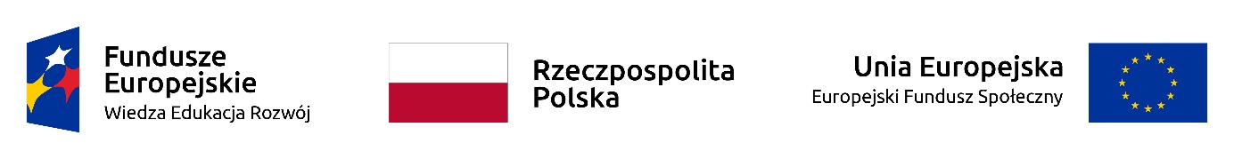

Stalowa Wola, dnia ..................................

OŚWIADCZENIE PRZEDSIĘBIORCY

Jestem świadomy odpowiedzialności karnej za złożenie fałszywego oświadczenia

Naruszyłem tak / nie* ograniczenia, nakazy i zakazy w zakresie prowadzonej działalności gospodarczej ustanowione w związku z wystąpieniem stanu zagrożenia epidemicznego lub stanu epidemii, określone w przepisach wydanych na podstawie art. 46a
i art. 46b pkt 1-6 i 8-12 ustawy z dnia 5 grudnia 2008r. o zapobieganiu oraz zwalczaniu zakażeń i chorób zakaźnych u ludzi (Dz. U. z 2021 r. poz. 2069).

.................................................................
(data i czytelny podpis i pieczęć przedsiębiorcy)

Pouczenie:

- Naruszenie ograniczeń, nakazów i zakazów, o których mowa w oświadczeniu stanowi podstawę odmowy udzielenia pomocy publicznej, w szczególności wsparcia finansowego, udzielanego na podstawie art. 2a ustawy z dnia 2 marca 2020r. o szczególnych rozwiązaniach związanych z zapobieganiem, przeciwdziałaniem i zwalczaniem COVID – 19, innych chorób zakaźnych oraz wywołanych nimi sytuacji kryzysowych (Dz. U. z 2021 poz. 2095).

- W przypadku złożenia fałszywego oświadczenia przedsiębiorca jest obowiązany do zwrotu kwoty stanowiącej równowartość udzielnej pomocy łącznie z odsetkami ustawowymi za opóźnienie. Decyzje o obowiązku zwrotu pomocy wydaje podmiot udzielający pomocy.

- Egzekucja zwrotu udzielonej pomocy następuje w trybie przepisów o postępowaniu egzekucyjnym w administracji.

Zapoznałem się z treścią pouczenia

……........................................................
(data i czytelny podpis i pieczęć przedsiębiorcy)
*niewłaściwe skreślić

